周一（姓名： 学号： ）第12周计算

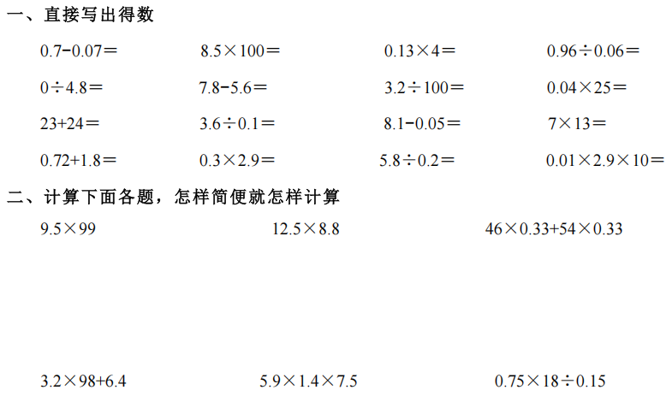

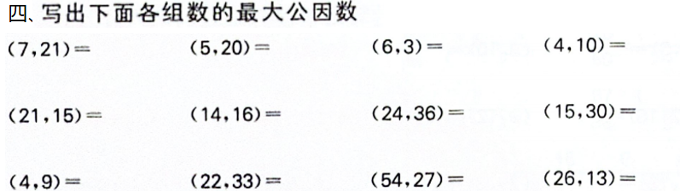
五、有两根铁丝，长度分别为18厘米和30厘米，现要把它们截成相等的小段，每根无剩余，每段最长多少厘米？共可截得多少段？

周二（姓名： 学号： ）第12周计算
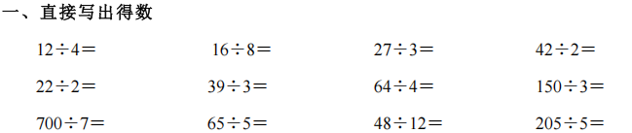
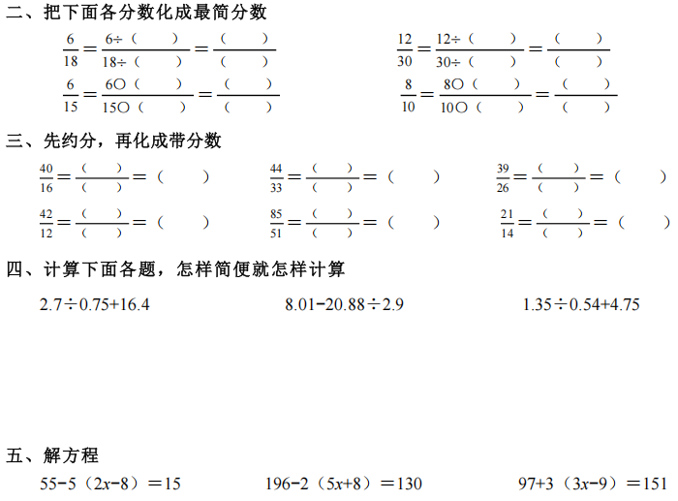

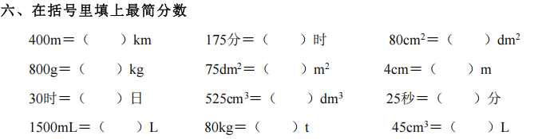
七、一个棱长 6 分米的正方体钢块，锻造成横截面积为 4 平方分米的长方体钢锭，这根钢锭长多少米？

周三（姓名： 学号： ）第12周计算
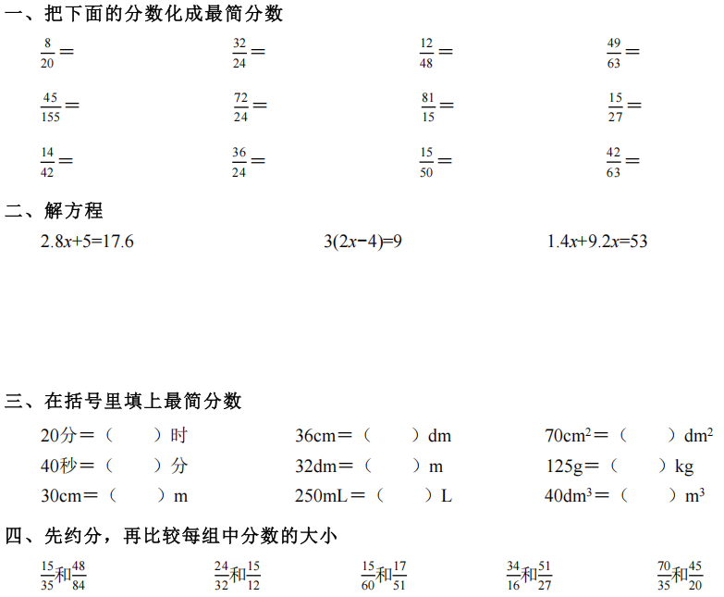

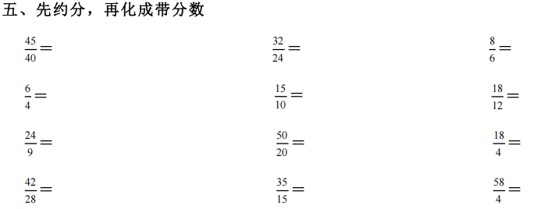

六、在一个长 20cm、宽 12cm、高 15cm 的长方体铁盒内,最多能放多少个棱长为 4cm的正方体木块？（铁皮厚度忽略不计）
周四（姓名： 学号： ）第12周计算
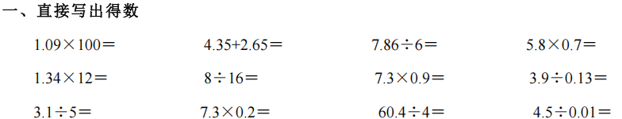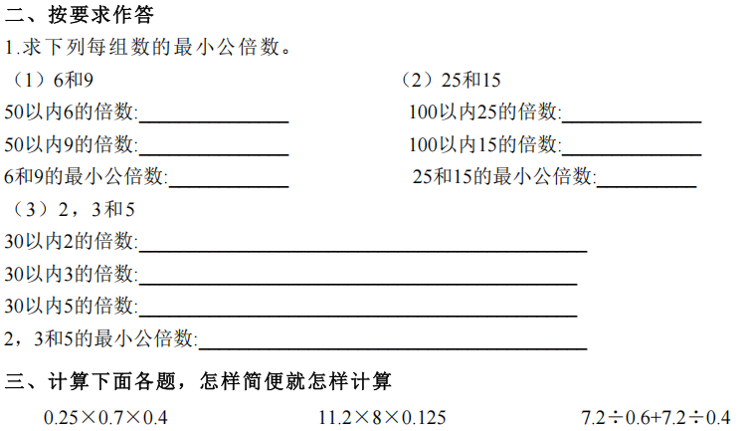

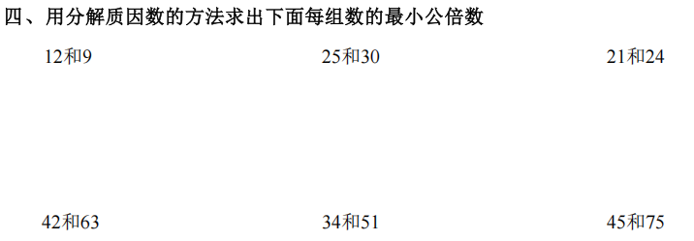

五、小明15分钟走了1km的路，平均每分钟走多少千米？每走1km用了多少分钟？（结果用分数表示）

周五（姓名： 学号： ）第12周计算
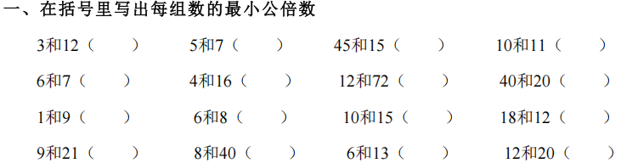
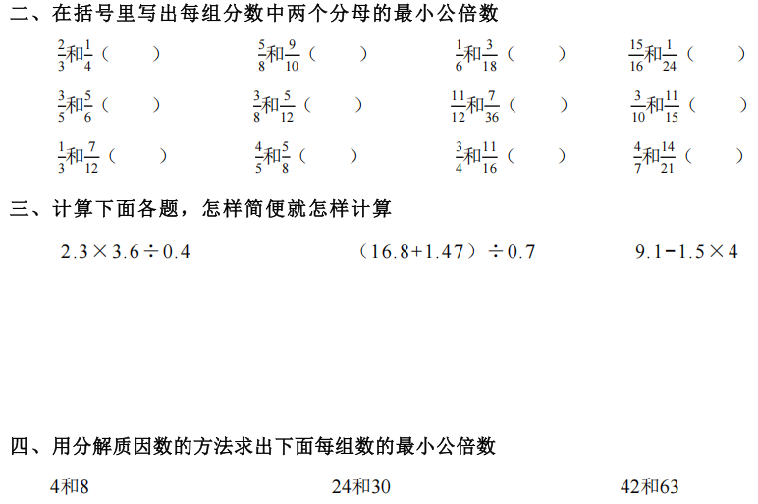

五、有一种长方体容器，它的底面是边长 8 厘米的正方形，高为 2.5 分米，这 个容器能盛水多少升？如果成年男性每日所需补充水3.2升，需要每天喝这样几杯水？

